Executiva de vendas vendedora externa

Andrea Mesquita Schoeberl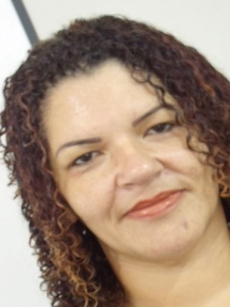
Andreaschoeberl@gmail.com

Objetivos Profissionais
Trabalhar com vendas externa ou semi externa pró ativa e no seguimento de liderança

Dados Pessoais
Data de Nascimento 28/03/75 Estado Civil: solteira
Endereço: Rua Amapá 146 Araucária -PR
Telefone: (42) 9924 3026 / (41)96950926

Atributos pessoais: criatividade, inovação e flexibilidade.

Documentos Extras
Habilitação: Categoria B
Carro próprio Gol 2007

Formação
Gestão financeira (UNIDERP INTERATIVA) em andamento.
2º Grau - Química Industrial pós médio.
Noções básicas de informática e internet

Experiência Profissional

04/05/2009 a 14/02/2013 Farroupilha Administradora de Consorcio de imóveis e veículos (loja Colombo).
Função: Executiva de vendas e liderança de equipes pró ativa na qual atuava nas regiões de Curitiba e Telêmaco Borba empresa de grande porte.
Desenvolvimento da função: Executava vendas e ações com prospecções e visitação para futuro clientes ,vendas pró ativa e de impacto,com persuasão para atingir metas, treinamento de equipe e pós venda.

01/10/04 à 06/05/06 ITALLIAN COLLORS
Função: Vendedora externa atuava em Curitiba e região metropolitana.
Desenvolvimento da função: Vendas em salões de beleza com demonstração de produtos com vendas técnicas auxiliando o uso e manuseio com metas e pós vendas.

  - Obrigada pela atenção

